**传感与微传感基础设计报告**

题目 红外防盗报警器设计

院系 电子信息学院 专业 电子信息工程

班级 17电信 学号 1728403046

姓名 李奎

1. 设计目标

本实验利用单片机和人体热释传感器实现防盗报警器功能。系统具有三个模式：紧急模式、检测模式、撤销模式，可以通过按键控制选择相应的模式，同时采用数码管显示提示当前模式。三个模式具体工作如下：

1. 报警（检测）模式情况下，人体热释传感器检测到有人进入范围会发出声光报警提示
2. 当系统开启撤销报警模式下，不管是否有检测到人都不会发出报警提示；
3. 当系统开启紧急报警模式下，不管是否检测到有人都会一直发出报警提示。
4. 设计方案
5. ， 本设计采用STC89C51单片机为主控芯片，通过人体热释传感器HC-SR501检测当前防盗范围内是否有人。并将传感器输出信号接入单片机I/O口进行检测，系统还设立了一位数码管进行提示当前的工作模式，并设立三个独立按键作为输入器件，通过按键可以进行切换三种工作模式。
6. 系统方框图



注：方框图说明：①STC89C51主控芯片+复位电路+晶振电路+电源电路构成了单片机最下系统，保证了单片机的正常工作；

②：独立按键电路作为输入信号，结合程序通过独立按键的按下切换报警系统的工作状态；

③：人体热释传感器主要时=时=是探测信号，并将其转换为电信号，经放大电路放大后传给控制电路进行判断；

④蜂鸣器和led灯电路主要作为输出电路用于工作模式的标志。

1. 具体电路的设计
2. 系统原理图



1. 各模块电路分析

①单片机最小系统：



单片机最小系统说的通熟易懂的话就是以最少的元器件组成能让单片机正常工作的系统。主要包括单片机、时钟电路、复位电路、5V电源组成。

①.时钟电路提供的时钟信号给单片机提供一个时间基准；

②.复位电路是为了使单片机回到原始状态重新执行程序；

③.5V电源为了给单片机供电以正常的工作。

②数码管显示模块设计



原理图如右所示，本设计采用共阳数码管，通过PNP型三极管开关电路驱动数码管的显示，如果不添加驱动电路，由于单片机I/O口电流小会导致显示偏暗或者亮度不一致等现象

③热释传感器模块设计

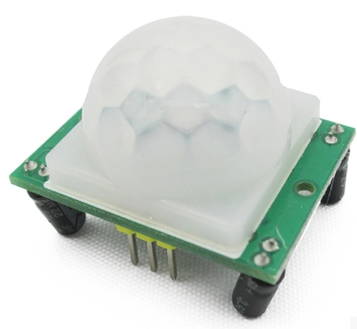

热释电红外传感器，可以检测到由人或动物发射出的红外线，当检测到红外线时输出端输出一个电平信号。HC-SR501是一种基于红外线技术的自动控制模块，采用先进的LHI778探头，HC-SR501具有高灵敏度、低工作电压的特点，可靠性强，基于这些特性，在很多自动感应设备中。

④蜂鸣器模块设计



原理图如左边所示。蜂鸣器选用5V电磁式有源蜂鸣器，由于蜂鸣器的工作电流一般比较大，以至于单片机的I/O口是无法直接驱动的，所以要利用三极管开关电路来驱动。本处选用的是8550三极管，它是一个PNP型的三极管。基极串联一个1K的电阻连接到单片机的I/O口时。当I/O口输出低电平时，三极管导通，蜂鸣器鸣叫；当I/O口输出高电平时，三极管截止，蜂鸣器停止鸣叫

⑤独立按键模块设计



电路图如右边所示，按键一端连接单片机的I/O口，另一端连接电源地。而单片机的I/O在悬空没有作为输出的情况下是默认高电平，当按键按下后相当于I/O口短接电源地，这种按键是金属接触的方式所以会有抖动纹波的情况，所以在程序中需要适当的加上短暂的延时消抖。

这样通过检测I/O口是否有出现低电平然后消抖就可以判断是否有按键按下，在对应执行相应的功能。

1. 电路仿真图

